Instalação:
- Faça o download da versão mais recente de ( https://github.com/LMOspaceace/ajaxchat/releases ).
- Descompacte a versão transferida e altere o nome da pasta para `ajaxchat`.
- No diretório `ext` de sua placa do phpBB, crie um novo diretório chamado` spaceace` (se ele ainda não existir).
- Copie a pasta `ajaxchat` para` / ext / spaceace / `(se feito corretamente, você terá a classe de extensão principal em (sua raiz do fórum) /ext/spaceace/ajaxchat/composer.json).
- Navegue no ACP para `Personalizar -> Gerir extensões`.
- Procure `Ajax Chat` na lista de extensões desativadas e clique no link` Enable`.
Instruções de Atualização:
- Desativar a extensão
- Excluir dados de extensão
- Excluir arquivos de extensão do servidor
- Baixar arquivos de extensão mais recentes do GitHub (se você ainda não tiver)
- Fazer upload de novos arquivos para o servidor
- Ativar extensão
- Em alguns casos, o cache da placa precisa ser limpo
Isso é exatamente como eu atualizar a extensão em todas as minhas 4 placas de teste e leva-me cerca de 5 minutos total para fazê-los todos. Desculpe, mas eu atualmente não sei de qualquer outra forma neste momento para torná-lo mais fácil. Se alguém sabe como, por favor, postar como e eu vou felizmente atualizar as instruções a
menos que indicado de outra forma, é assim que você atualizar de uma versão para a próxima ...
esta extensão está em BETA e eu mesmo não acredito em ter arquivos de atualização no Migração por esse simples motivo. Uma vez que isso chega a um status de RC, então os arquivos de atualização vai começar a ficar colocado dentro.
Notas:
esta é uma porta direta da modificação phpBB 3.0.x que eu tenho no meu site.
Suporte ao estilo:
isso só será suportado em estilos que são lançados no banco de dados de estilos phpBB . Php? F = 531 . Dependendo do estilo que você usa, você pode precisar ajustar os arquivos para que ele parece correto para o seu estilo e isso eu vou ajudar com prazer. Por favor note que, embora subsilver2 não é um estilo oficial no banco de dados, vou apoiá-lo em sua forma básica
suportada estilos estão agora listados na página de
lançamento Permissões: um sistema de permissão foi adicionado
por favor note que se você não estiver usando o phpbb Os grupos padrão que consistem de administradores, moderadores globais e usuários registrados, você terá que definir manualmente as permissões de grupo para usar o bate-papo.
Screenshots:
para ver as imagens em tamanho real,
botão direito do mouse na imagem e abra a imagem em uma nova aba / janela Imagens
de página de índice
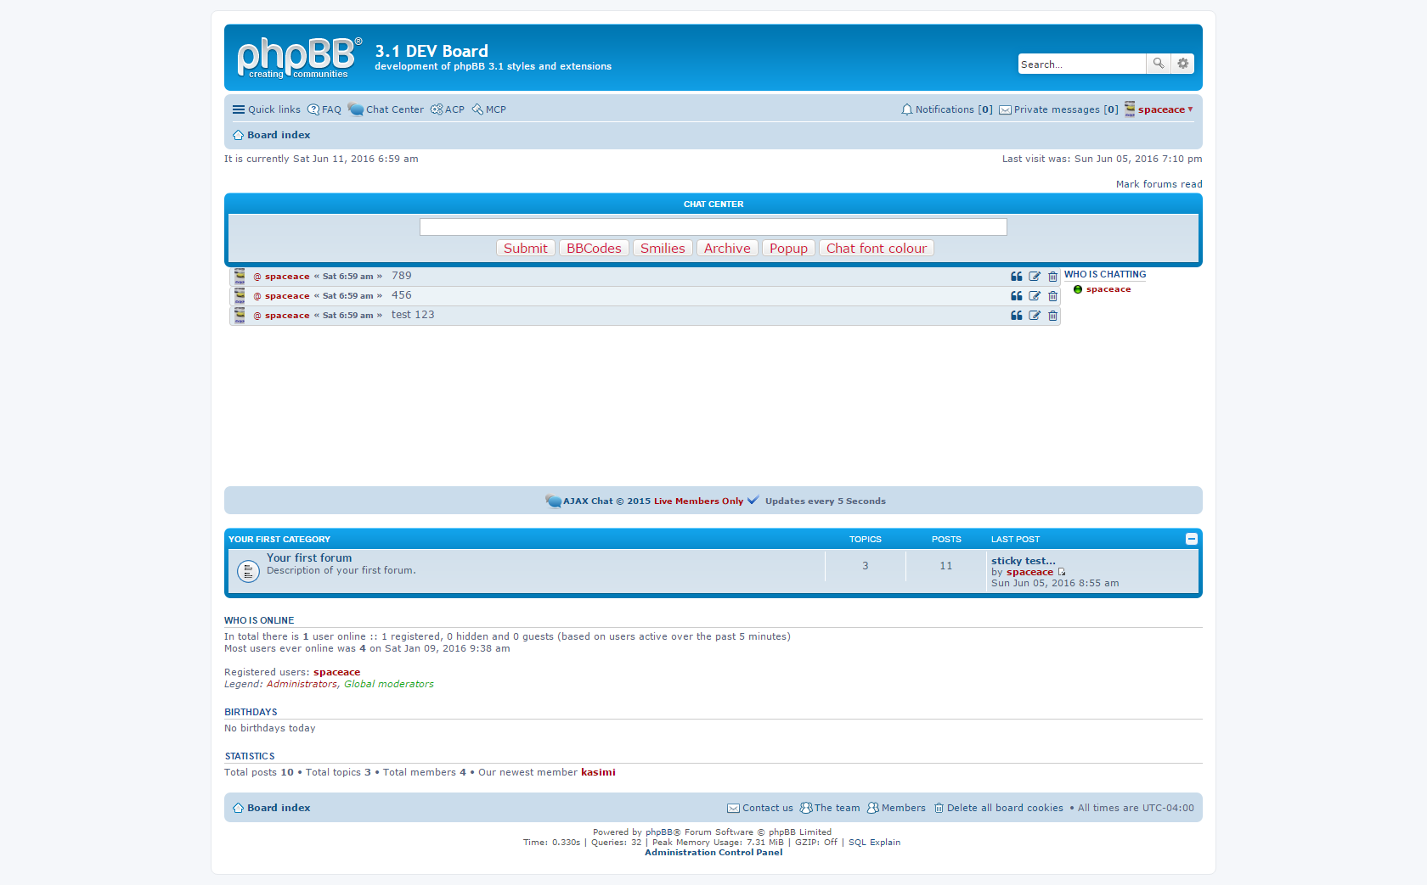
do centro de bate-papo
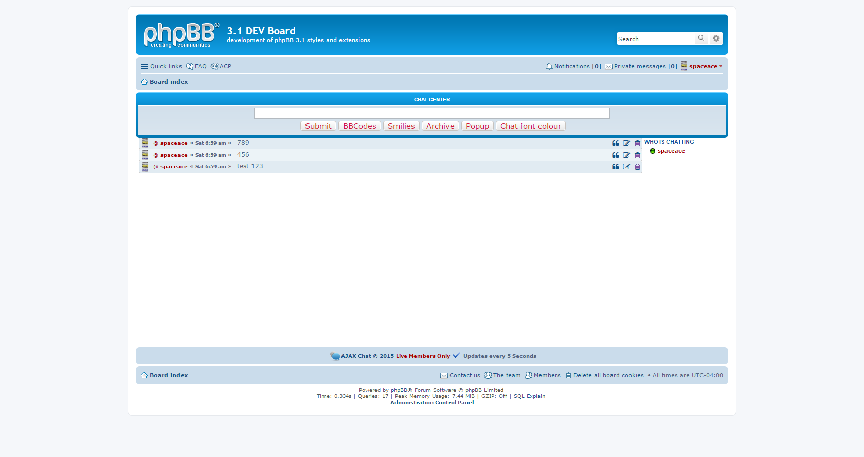
bbcodes e smilies abertas no chat
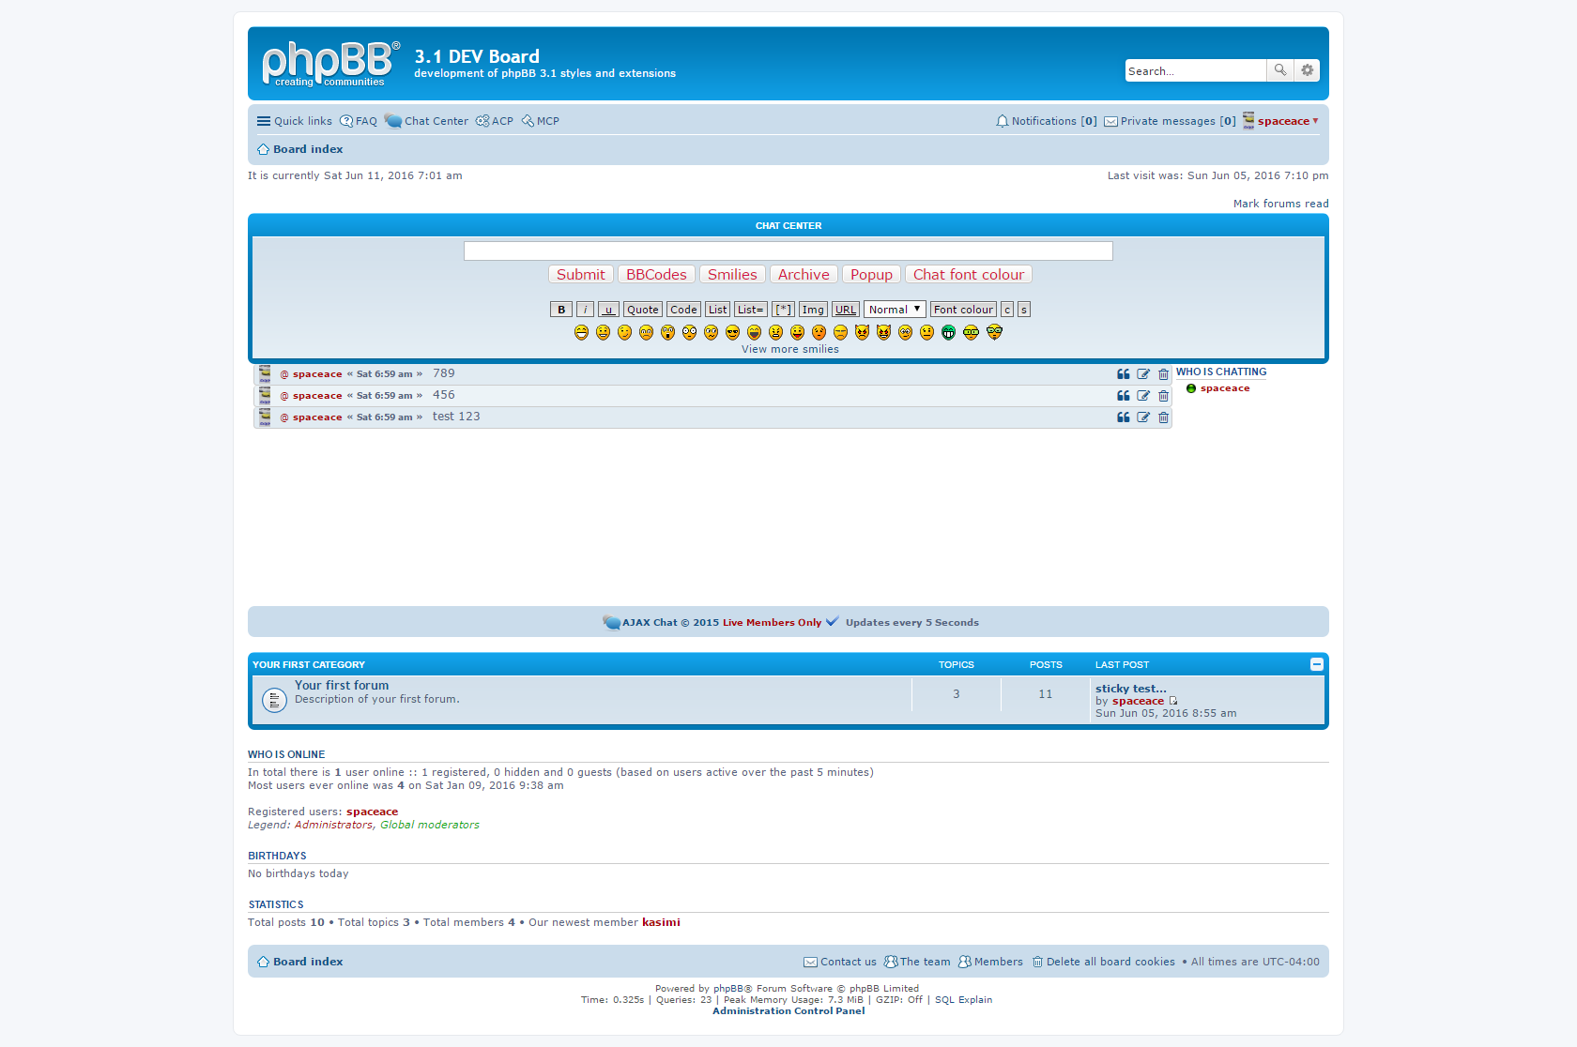
font color manter aberto no chat
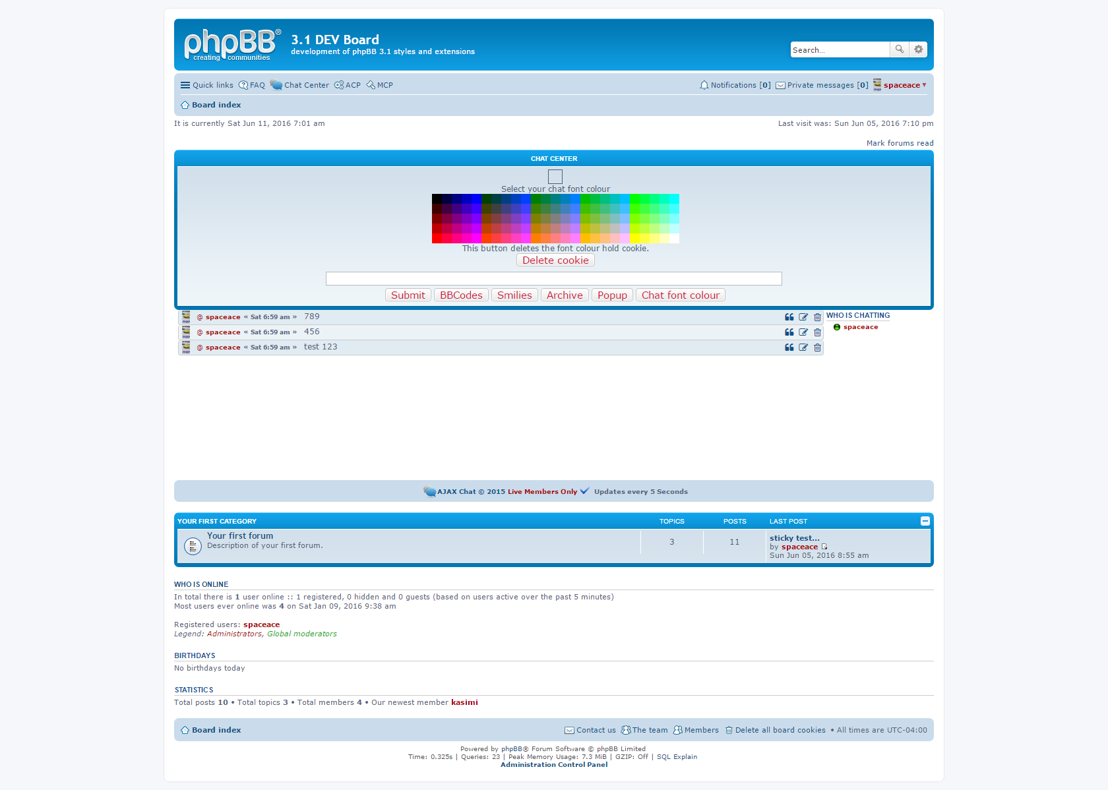
configurações UCP
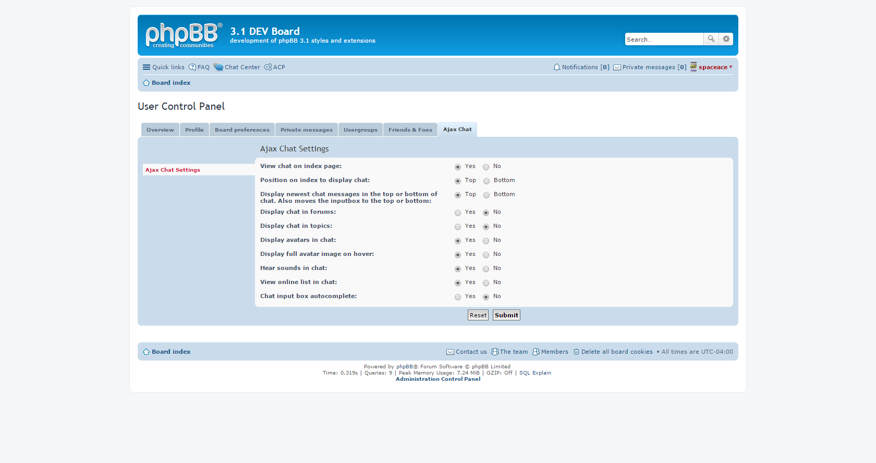
Popup
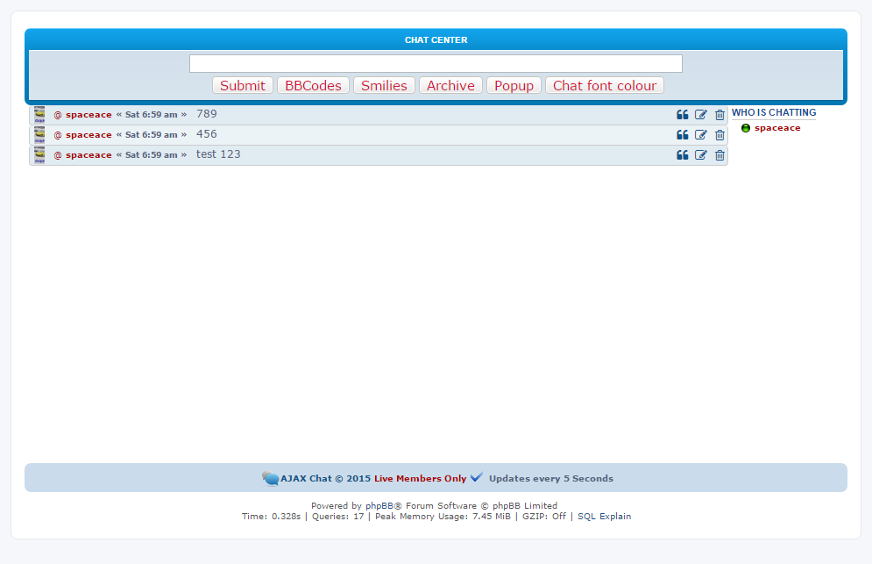
Arquivo
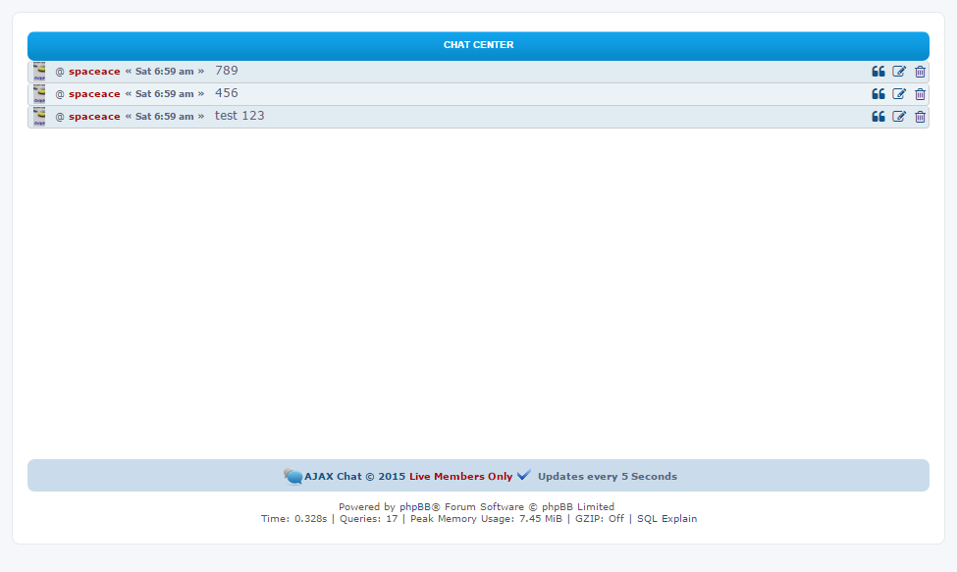
telas ACP
principais definições de chat ACP
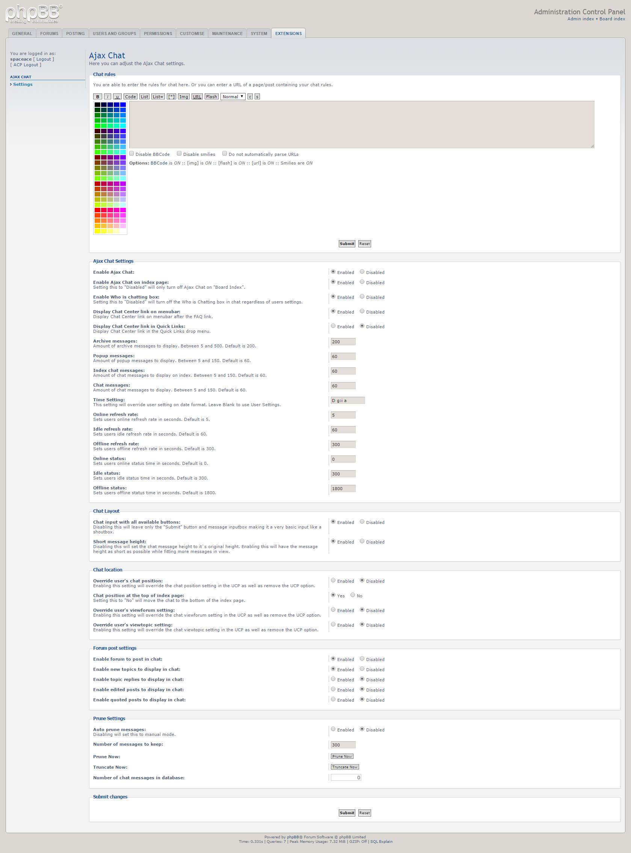
preferências do usuário ACP definições de chat ...
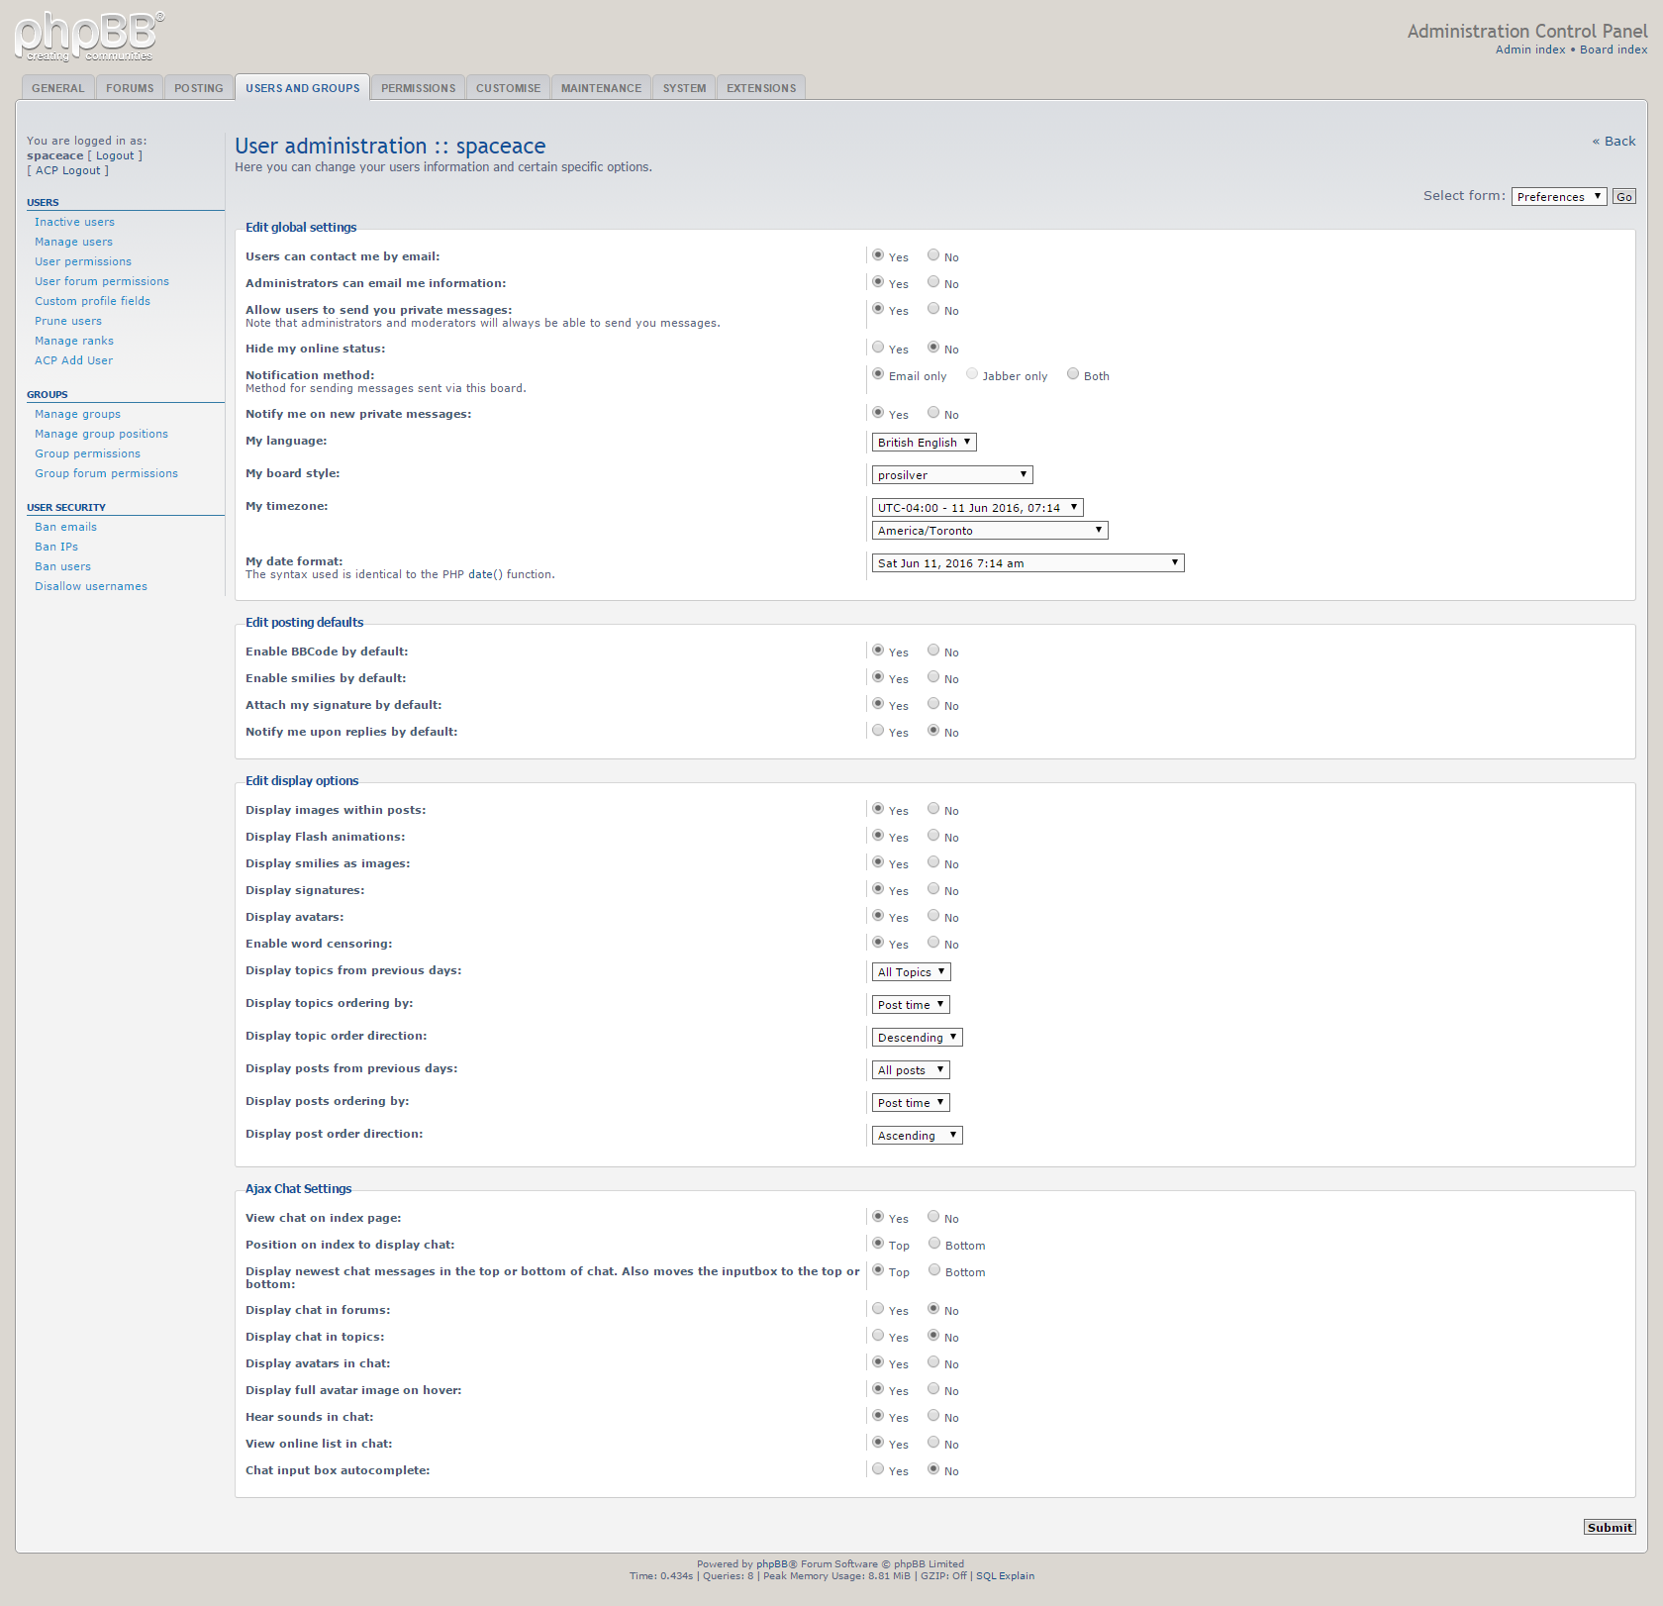
Parte inferior 7 configurações configurações de permissões do usuário ... configurações do top 4. Mesmo para permissões do grupo
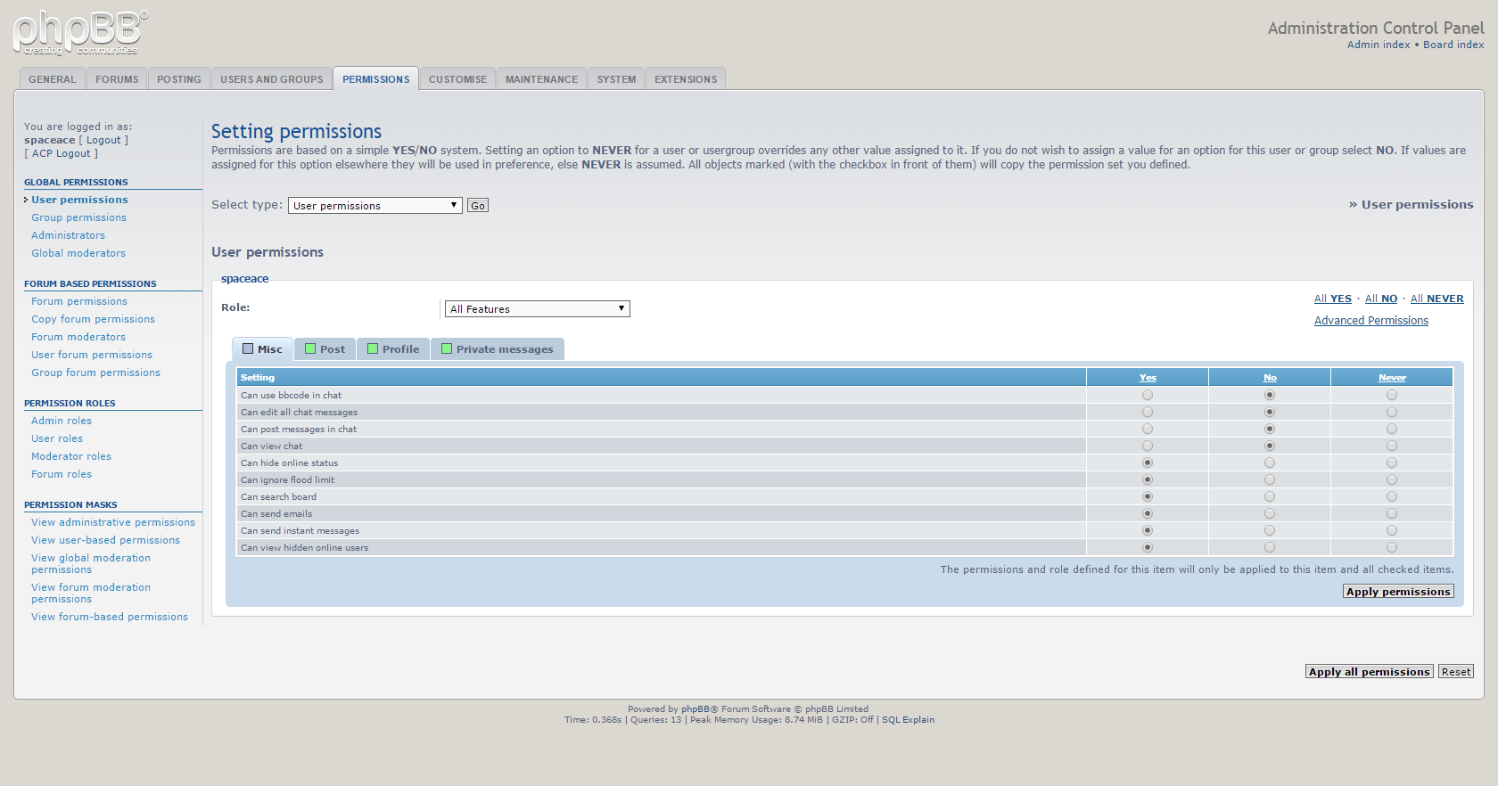
isto será minha primeira extensão assim que carregue comigo porque eu estou aprendendo ainda Parte inferior 7 configurações configurações de permissões do usuário ... configurações do top 4. Mesmo para permissões do grupo isto será minha primeira extensão assim que carregue comigo porque eu estou aprendendo ainda Parte inferior 7 configurações configurações de permissões do usuário ... configurações do top 4. Mesmo para permissões do grupo isto será minha primeira extensão assim que carregue comigo porque eu estou aprendendo ainda

